Информация об авторской Всероссийской школе Головина П.П.
по повышению квалификации учителей физики, руководителей физико-технических объединений и по формированию научно-физико-технических навыков в области практической электродинамики.

Руководитель. Головин Петр Петрович, народный учитель СССР, кандидат педагогических наук, Почетный профессор Ульяновского государственного педагогического университета имени И. Н. Ульянова, учитель физики, автор около 150-ти научно-методических книг, брошюр, статей. Сегодня по учебным комплектам Головина П.П. работают десятки тысяч школ России и стран СНГ.
Автор имеет 47-летний опыт работы руководителем кружка физико-технического творчества. Его кружковцы занимали призовые места в более чем 100 областных, Всероссийских, Всесоюзных, Международных выставках технического творчества и награждены более 200 медалями «Юный участник ВДНХ СССР» и свидетельствами участника ВДНХ СССР, Дипломами и Грамотами Министерства просвещения (образования) РСФСР, РФ.

Головин П.П.:
– составитель задач экспериментальный тура XXXIII Всероссийской олимпиады школьников по физике; учащиеся 11 кл. задачи решали в лабораториях Головина П.П. (Ишеевкая СОШ Ульяновской обл.);
- член Большого жюри Всероссийского конкурса «Учитель года России – 2010»; «Учитель года России - 2015»; «Учитель года России - 2017».

География курсовых занятий. В течение 1986-2018 гг. автор провел около 500 занятий Всероссийской школы в разных регионах России: Москве, Сыктывкаре, Йошкар-Оле, Ульяновске, Пензе, Саратове, Чебоксарах, Рязани, Смоленске, Воркуте, Димитровграде, Инте, Омске, Бугульме, Печоре, Ухте, Анадыре, Магадане, С.-Петербурге, Самаре, Казани, Агрызе, Челябинске, Новосибирске, Уфе, Новгороде, Саранске, Дзержинске, Н-Челнах, Старом Осколе, Салехарде, Республике Алтай (г. Горноалтайск), Мурманске, Воронеже, Орле, Новом Уренгое, Ноябрьске, Сочи (Образовательный центр «СИРИУС»), (Республике Калмыкия (г. Элиста), Республике Молдова (г. Кишинёв), Приднестровье (г. Тирасполь), Республике Казахстан и т.д.

Материальная база занятий предоставляется автором.
Занятия проводятся на базе разработанных автором и допущенных (рекомендованных) Министерством образования Российской Федерации пособий «Демонстрационный комплект по электродинамике», «Фронтальные лабораторные работы и практикум по электродинамике», «Экспериментальные задания по электродинамике» а также на базе комплектов «Опыты и лабораторные работы по электрическим явлениям», «Практические основы радиоэлектроники», «Практические основы цифровой техники».

Форма и продолжительность занятий.
Курсанты (учителя или учащиеся) в течение 1-4 дней выполняют (практически) фронтальные лабораторные работы, работы физического практикума, кратковременные опыты и решают экспериментальные задачи, составленные на базе комплектов. Знакомятся с демонстрационными опытами и возможностями использования электронных датчиков в физическом эксперименте.

Тема практических занятий.
Усиление практической направленности преподавания электродинамики школьного курса физики.

Программа занятий.
1. Вводная презентация - Формирование (становление) творческой компетентности учителя и учащихся" (используется мультимедийный проектор).
- Демонстрационный эксперимент по электродинамике (около 100 опытов).
- Практические фронтальные занятия по выполнению кратковременных опытов, лабораторных работ, физического практикума, решения экспериментальных задач по темам:
- Электрические цепи;
- Законы постоянного тока;
- Законы переменного тока;
- Электромагнитные явления;
- Использование осциллографа и звукового генератора в демонстрационном и фронтальном эксперименте;
- Шкальные (стрелочные) и цифровые электроизмерительные приборы: амперметр, вольтметр, омметр, авометр, мультиметр;
- Конденсаторы;
- Полупроводники (диоды и транзисторы);
- Использование разнообразных электронных датчиков к компьютерам в учебном процессе.
4. От экспериментальных задач к задачам ОГЭ и ЕГЭ.
5. Из опыта составления олимпиадных экспериментальных задач.
6. Из опыта организации практических научно-исследовательских работ учащихся.
7. Из опыта организации кружка физико-технического творчества учащихся.
8. Автор готов провести открытый урок с учащимися 8-11 классов по использованию предлагаемых учебно-наглядных пособий.

Примечание.
1. Приглашающую сторону автор просит предоставить лабораторные амперметры и вольтметры из расчета по одной штуке на двоих курсантов (остальное оборудование и литературу предоставляет автор).
2. Занятия можно вести как в физкабинетах, мастерских, так и в необорудованных помещениях (наличие столов обязательно). Количество курсантов-учителей может быть 30-40, учащихся – 20-30 человек.
- Необходимое для работы оборудование и литература предоставляется автором (возможно приобретение оборудования и литературы в личное пользование).
- Автор поставляет по заказам торгующих организаций (учколлекторов и т.д.), учебных учреждений и физических лиц учебно-наглядные пособия:
1) Комплект «Фронтальные лабораторные работы и практикум по электродинамике»;
2) «Демонстрационный комплект по электродинамике», разработанных Головиным П.П.
Пособия имеют гриф Министерства образования РФ «Допущено».

- Автор гарантирует высокий научно-методический уровень занятий и удовлетворённость курсантов (учащихся и учителей).

Заявки на проведение занятий авторской школы и приобретение учебно-наглядных пособий присылаются по адресу: 433310, Ульяновская обл., р.п. Ишеевка, ул. Текстильщиков, 23. 8-927-823-0108 – моб., E-m: golovin_pp@mail.ru.

Приглашаем вас подписаться на наш образовательный канал «Физика от Головиных». Вход: сайт golovin73.ru – я в YouTube. Темы: уроки, ОГЭ, ЕГЭ.

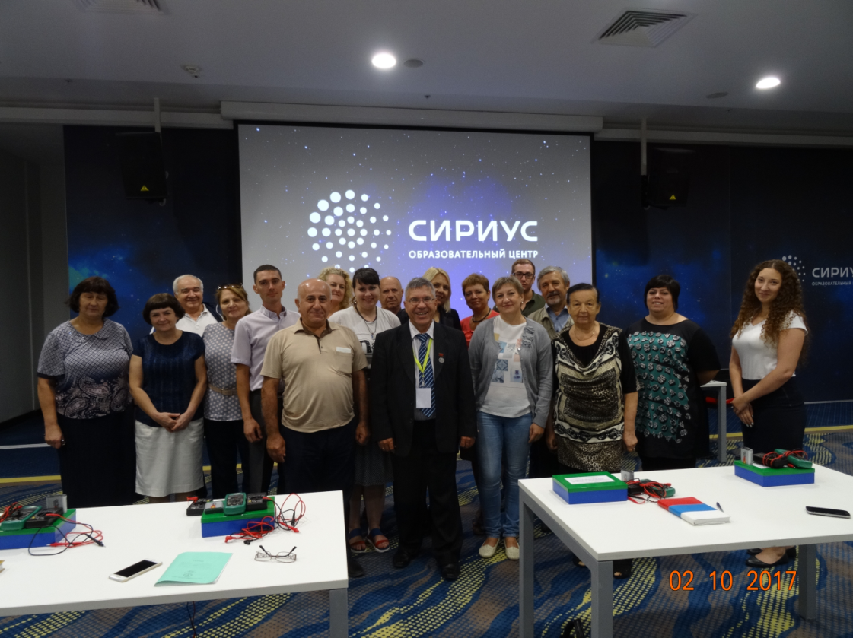

Авторские занятия Головина П.П.
с учащимися и учителями г. Сочи 02 октября 2017 г.

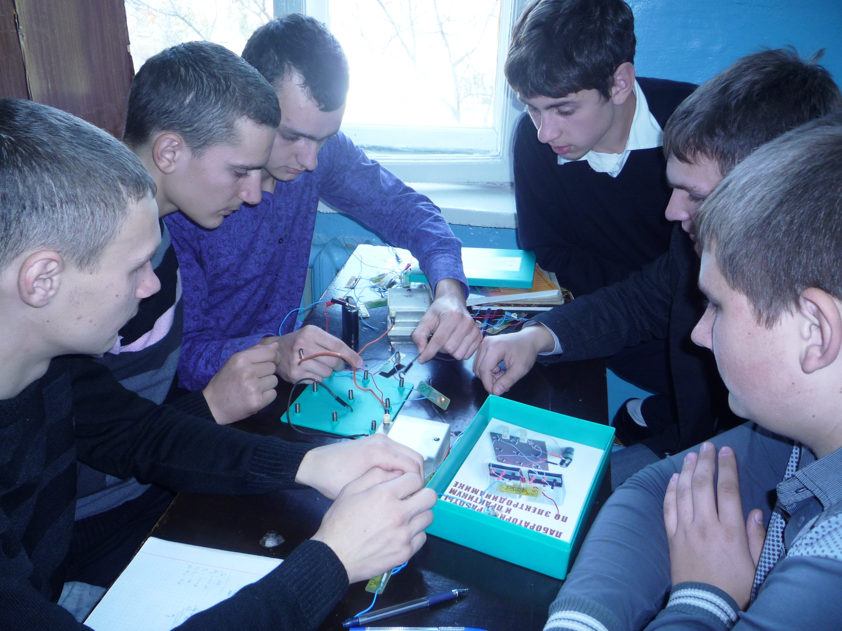

Студенты Политехнического колледжа г. Кишинёва
на Мастер-классе Головина П.П. 05 ноября 2010 г.

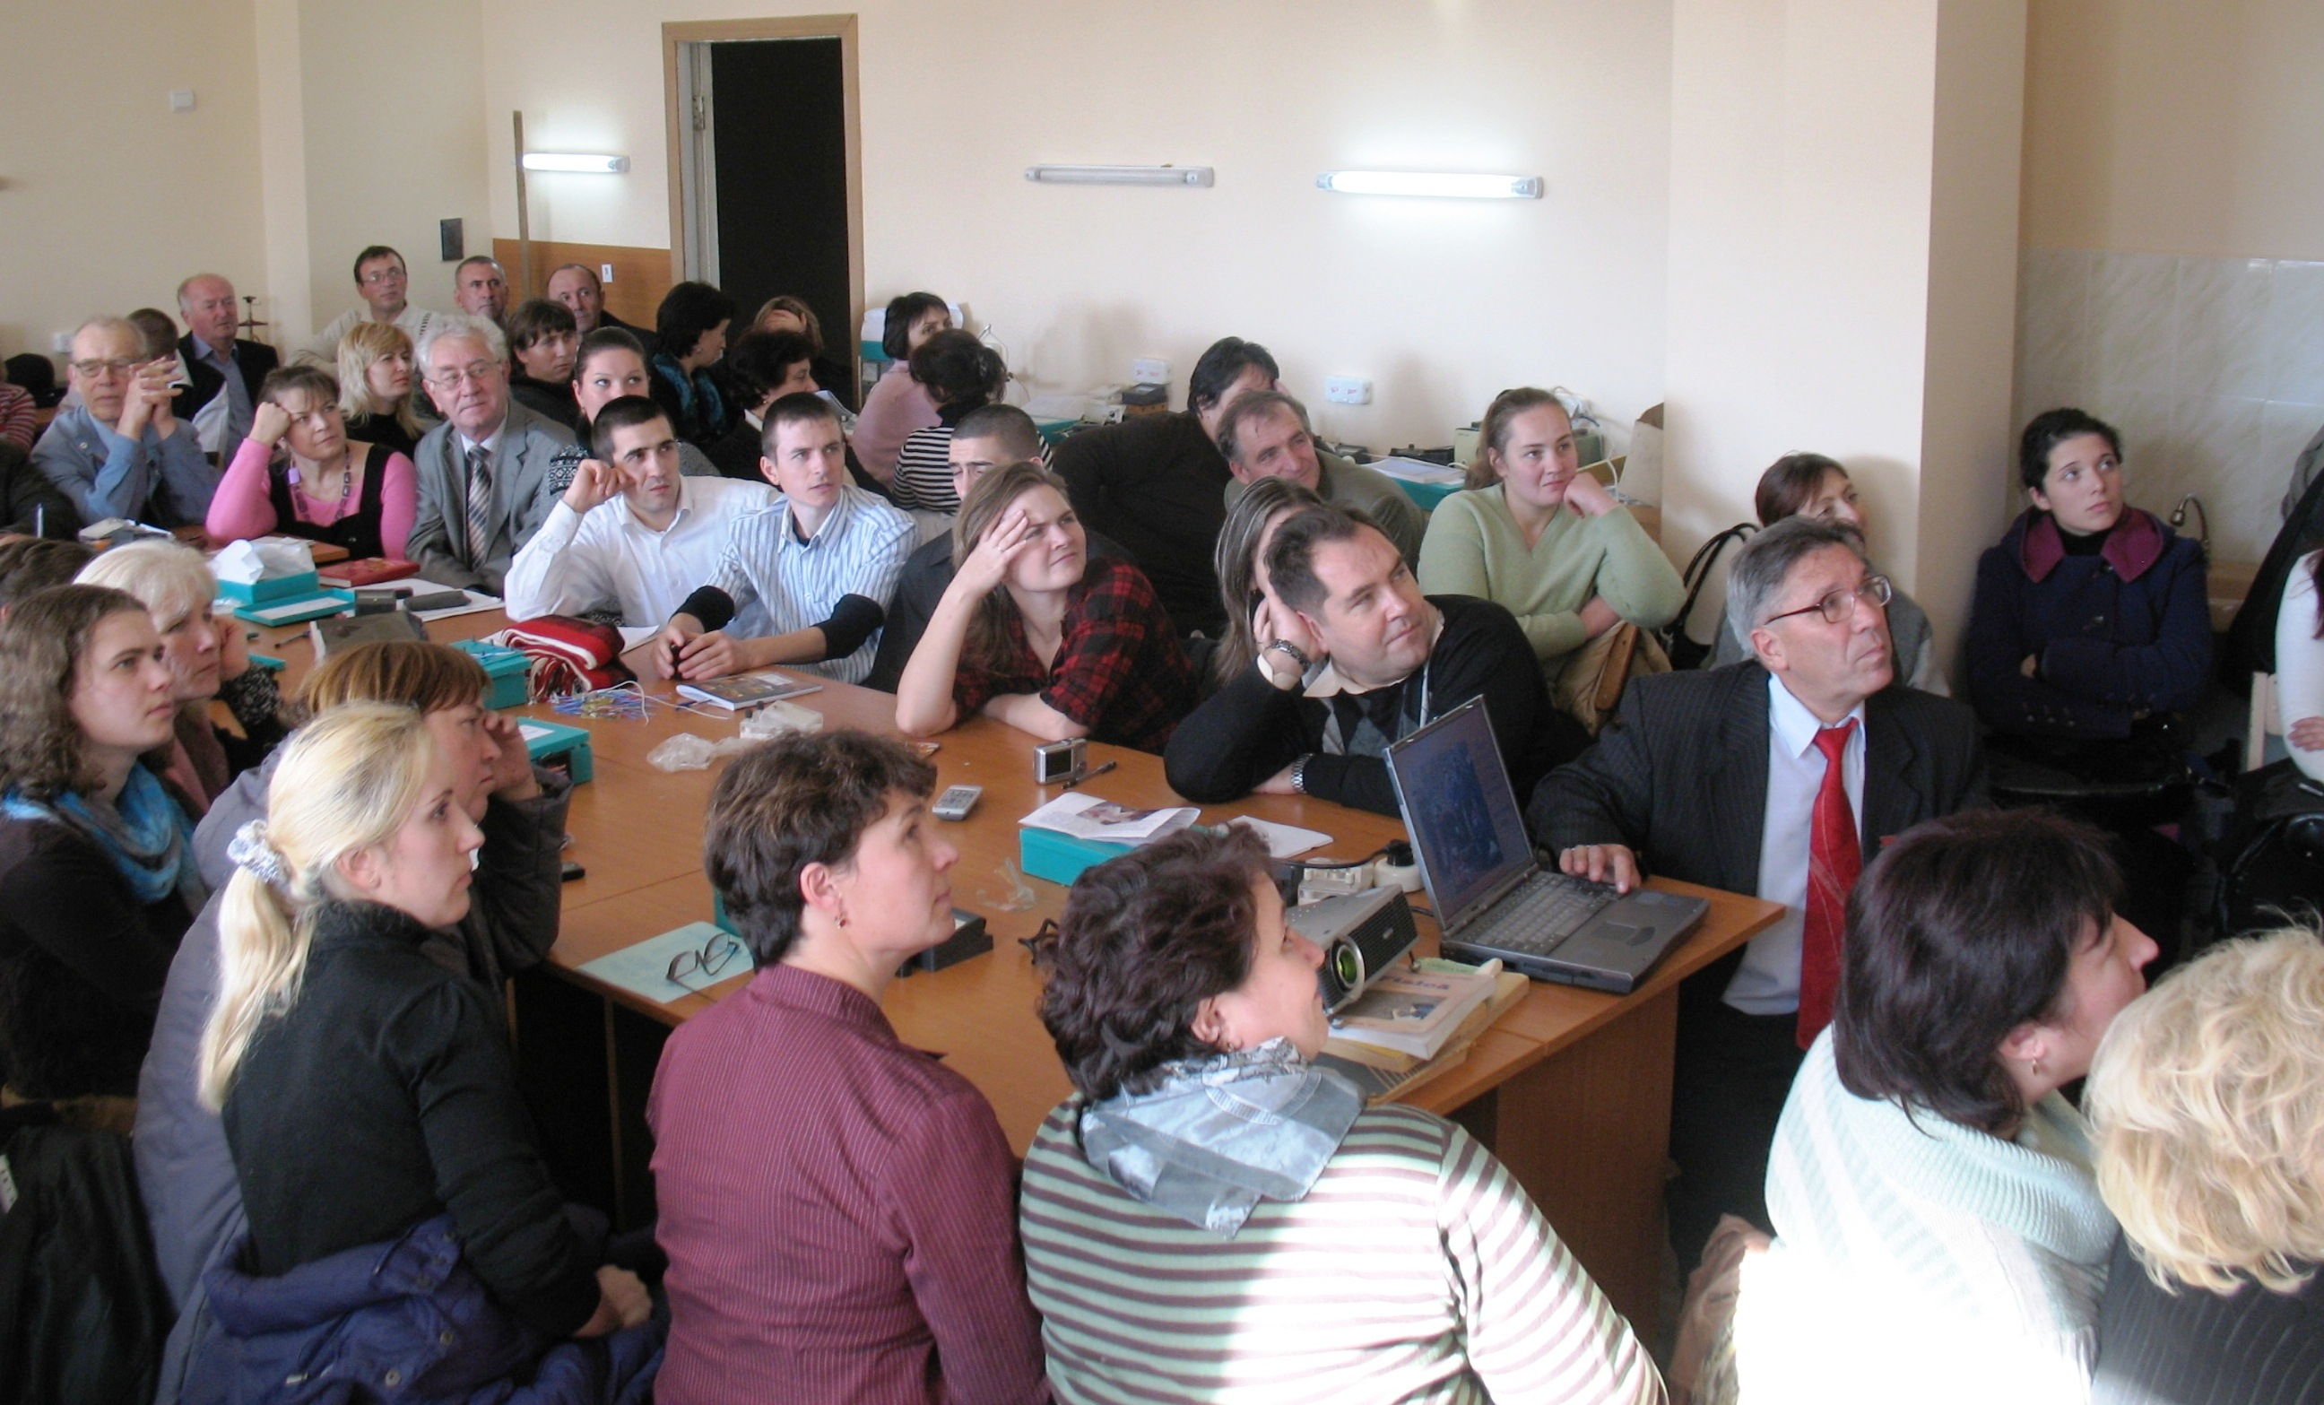

Учителя физики Республики Молдова
на авторском занятии Головина П.П. 02-04 ноября 2010 г., г. Кишинёв.

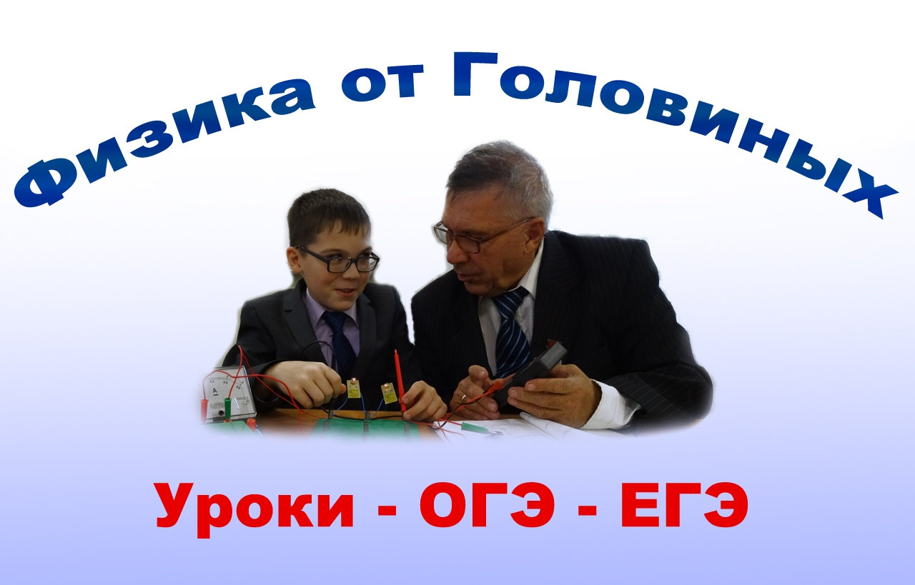

Дорогие Друзья!
Приглашаем подписаться на наш образовательный канал
golovin73.ru
Я в YouTube
и с удовольствием смотреть (бесплатно) простые и познавательные уроки по физике!

Головины: Пётр Петрович младший,
Петр Петрович старший.

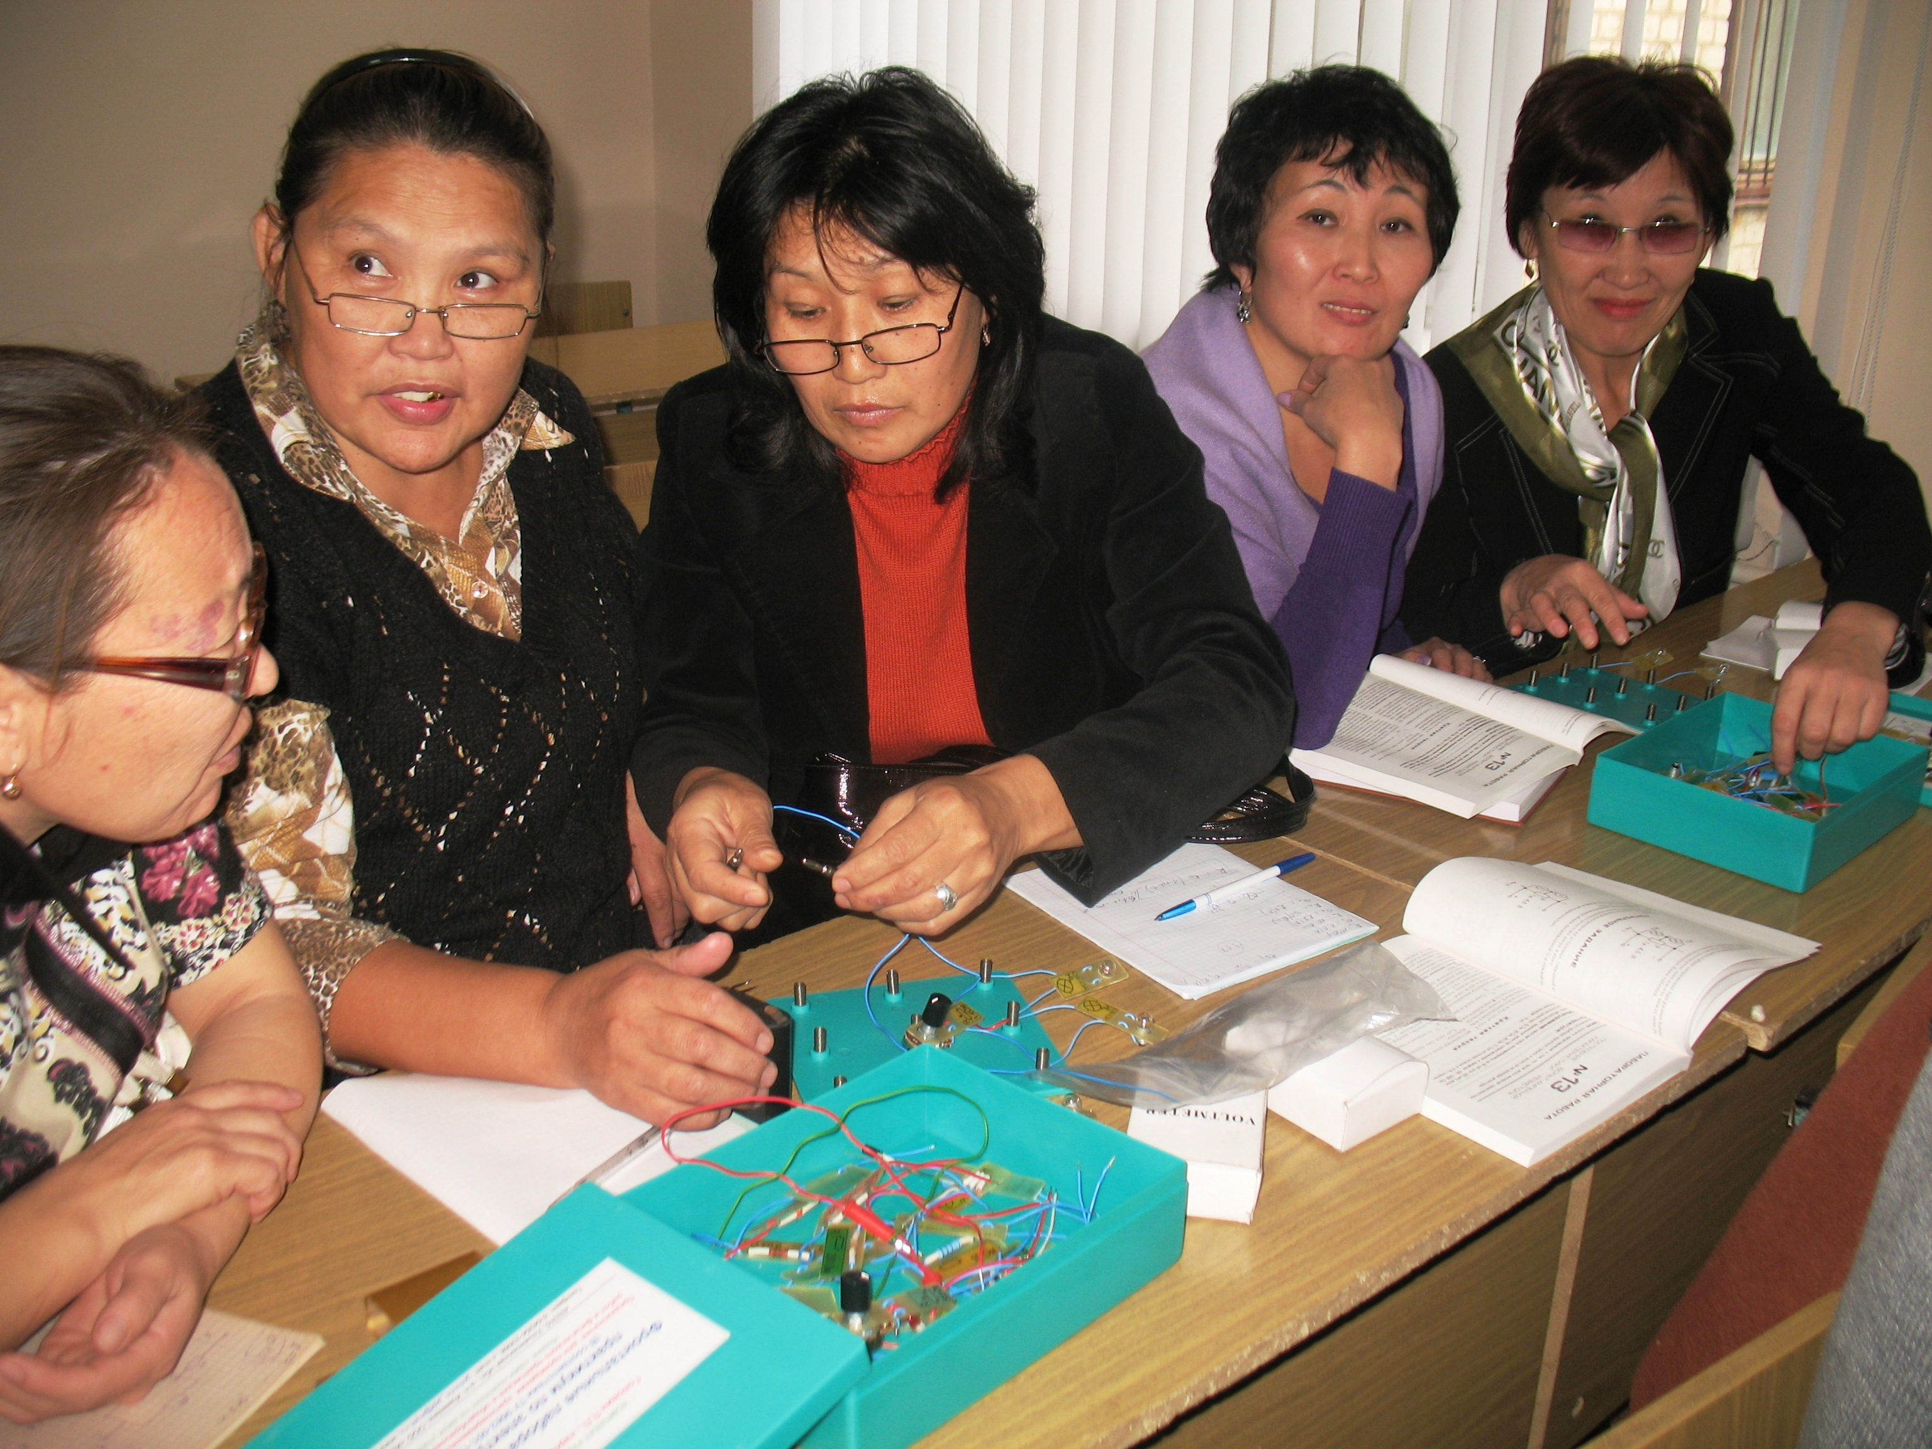

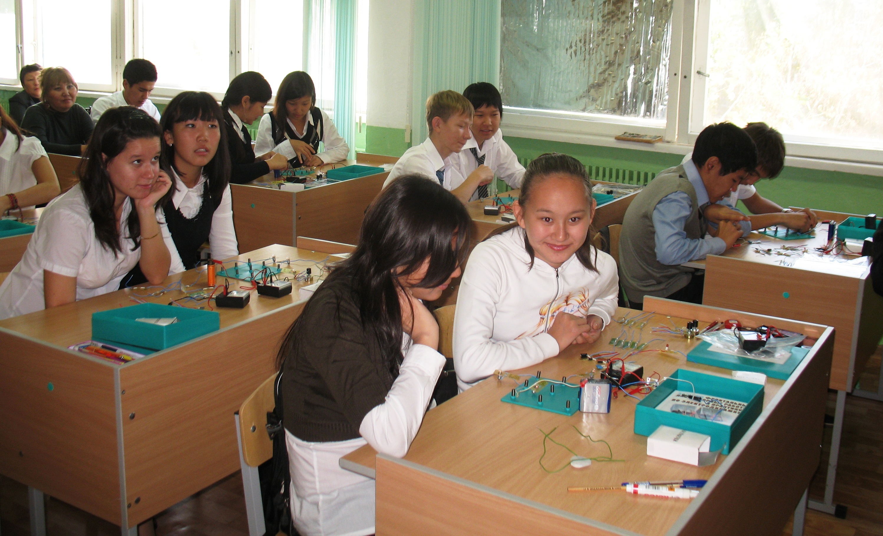

Мастер-класс Головина П.П. с учителями физики Республики Калмыкия
и учащимися 10 кл. многопрофильного лицея г. Элиста.
13-14 октября 2016 г.

